**UF1 – Repaso**

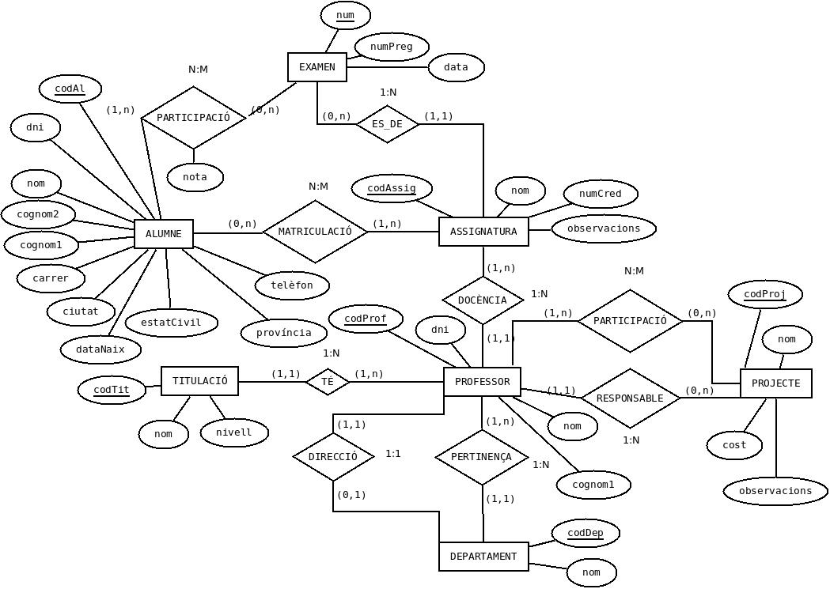

1. El alumno tiene una serie de **atributos**.
2. El **alumno** se matricula en una serie de **asignaturas**.
3. En una **asignatura** se pueden matricular muchos o ningún **alumno/s.**

* *Se crea una tabla externa por relación M:N. Ambas* ***claves primarias*** *están en la nueva* ***entidad****.*

1. Cada **asignatura** es impartida por un **único profesor** y cada **profesor** puede dar varias **asignaturas.**

* *La* ***clave primaria*** *del 1 pasa a ser* ***clave foránea a la N.***

1. Cada **profesor** pertenece a un **departamento.** En un **departamento** pueden haber 1 o varios **profesores.**

* *La* ***clave primaria*** *del 1 pasa a ser* ***clave foránea a la N.***

1. De los **alumnos** tendrán una serie de atributos: **DNI (VARCHAR9), NOMBRE (VARCHAR30), APELLIDOS (VARCHAR30), TELEFONO (INT9), FECHA DE NACIMIENTO (DATE), ESTADO CIVIL (4 OPCIONES BOTÓN FORMULARIO)**
2. matricula en una serie